Братья Гримм «Горшочек каши» |  |  | Братья Гримм «Король – лягушонок»
Запиши имена братьев Гримм  _______________________________________________________ |  |  | Запиши полное название сказки  ______________________________________________________
Сроки чтения: |  |  | Сроки чтения:
Расставь номера в порядке следования событий. |  |  | Закрась прямоугольник с нужным ответом.  Какая любимая игра была у младшей дочери короля?
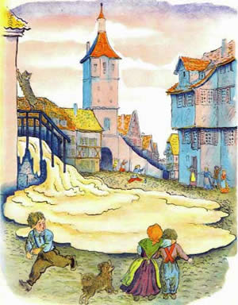 | 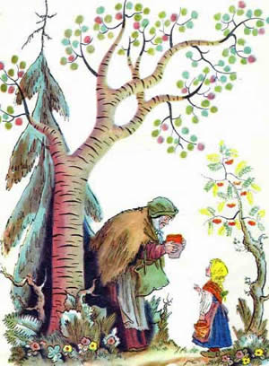 | 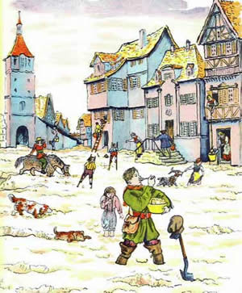
 |  |  | Катать золотистый мячик по травке | Подбрасывать вверх и ловить золотой мячик около студёного колодца | Доставать золотистый мячик из колодца
 |  |  | Что просил лягушонок за мяч?
 |  |  | Стать товарищем королевны, есть, пить и спать вместе с ней. | Королевские платья. жемчуга и драгоценности | Поцелуй
 |  |  | Что сказал король дочери, когда узнал историю про лягушонка?
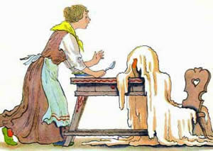 | 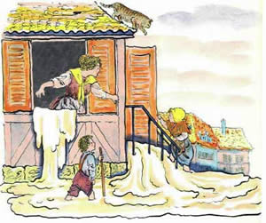 | 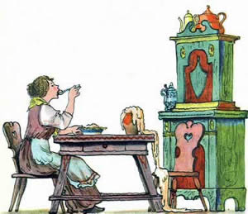 | Ругал дочь | Хвалил дочь | Ты должна выполнять свои обещания.
 |  |  | Что сделала королевна, чтобы лягушонок стал человеком-королевичем?
 |  |  | Поцеловала | Расколдовала его | Ударила лягушонка изо всех сил о стену
 |  |  | Ехал королевич с королевной и своим другом Генрихом в карете и услышал сильный треск. Что это было?
Запиши, какие волшебные слова нужно было произносить в начале и в конце приготовления каши.  _______________________________________________________  _______________________________________________________  _______________________________________________________  _______________________________________________________ |  |  | Это трескались обручи, которыми верный друг Генрих велел оковать своё сердце, чтоб оно не разорвалось от горя, когда король превратился в лягушку | Карета развалилась по дороге | Это лягушонка в коробчонке ехала
Оцени книгу: |  |  | Оцени книгу:

Самуил Маршак «Отчего кошку назвали кошкой» | Самуил Маршак «Отчего у месяца нет платья?»
Сроки чтения: | Сроки чтения:
Как старик со старухой хотели назвать кошку? Перечисли.  _______________________________________________________  _______________________________________________________  _______________________________________________________  Какие клички кошек ты знаешь?  _______________________________________________________  _______________________________________________________  _______________________________________________________  Есть ли у тебя кошка? Если да, то составь о ней небольшой рассказ: внешний вид, повадки, интересный случай с её участием.  ______________________________________________________  ______________________________________________________  ______________________________________________________  ______________________________________________________  ______________________________________________________  ______________________________________________________  ______________________________________________________  ______________________________________________________  ______________________________________________________  ______________________________________________________  Оцени книгу: | Словарная работа (объясни значения слов и выражений, которые встретились в стихотворении)  Снять мерку - __________________________________________  _______________________________________________________  Плачет с досады - _______________________________________  _______________________________________________________  Бес подшутил - _________________________________________  _______________________________________________________  Ваша светлость - ________________________________________  _______________________________________________________  Материя села - __________________________________________  _______________________________________________________  Бормочет проклятья - ____________________________________  _______________________________________________________  Шёл на ущерб - _________________________________________  _______________________________________________________  Аршин - _______________________________________________  _______________________________________________________
Сербская сказка: Почему у месяца нет платья
Решил месяц сшить себе платье. Снял с него портной мерку и сел за работу. В назначенный срок пришел месяц за платьем. А платье-то узко и коротко.
- Видно, я ошибся, - говорит портной. И снова сел за работу.
В назначенный срок пришел месяц за платьем. Опять платье мало.
- Видно, и теперь я ошибся, - сказал портной.
И снова стал кроить и шить. В третий раз месяц пришел к портному.
Увидел портной: идет по небу круглый месяц - не месяц, а луна целая, да вдвое шире, чем платье, которое он только что сшил. Что было делать портному? Бросился он бежать. Искал его месяц, искал, да не нашел.
Так и остался месяц без платья.
Сравни обе сказки, какая сказка тебе понравилась больше и почему?
____________________________________________________________________
Оцени книгу Маршака:
Евгений Пермяк «Пичугин мост» | Евгений Пермяк «Бумажный змей»
Сроки чтения: | Сроки чтения:
О каких подвигах мечтали ребята? Подчеркни.  — Хорошо бы на пожаре ребёнка спасти!  — Лучше утопающего из реки вытащить!  — Вот бы на Северный Полюс отправиться!  — Даже самую большую щуку поймать — и то хорошо.  — Лучше всего на Луну полететь. | Можно сделать воздушного змея  Из бумажного листа,  Если есть три тонких дранки  И мочало для хвоста.  Понесется змей гремучий,  Выше крыши, выше тучи.
Словарная работа:  Ветла - _______________________________________________  ______________________________________________________  Колхоз - _______________________________________________  _______________________________________________________  Жердь - ________________________________________________  _______________________________________________________  За семь вёрст киселя хлебать - ____________________________  _______________________________________________________ | Соедини строки правой и левой таблицы.  Боря Большой моток ниток  Сёма Мочало  Петя Лист бумаги и дранки
Словарная работа:
Дранки - ___________________________________________
_____________________________________________________
Мочало - ______________________________________________
___________________________________________________
За пазухой - _________________________________________
____________________________________________________

Подчеркни пословицу, которая, по-твоему, больше всего подходит к рассказу.
Скучен день до вечера – коли делать нечего.
Дружба в делах и играх – помощница.
Без труда – не вытащишь рыбку из пруда.

Как ты относишься к поступку Сёмы Пичугина?
______________________________________________________
______________________________________________________
Почему мост не переименовали?
_______________________________________________________
_______________________________________________________
Подчеркни пословицу, которая, по-твоему, больше всего подходит к рассказу.
Один воевал, другой о подвигах рассказывал.
Доброе дело само себя хвалит.
Дела словами не заменишь.
Деревья смотри в плодах, а людей смотри в делах.
Оцени книгу: | Оцени книгу:

Евгений Чарушин «Кошка Маруська» | Евгений Чарушин «Яшка»
Сроки чтения: | Сроки чтения:
Словарная работа:  Засада - ______________________________________________  _____________________________________________________  Добыча - _____________________________________________  ______________________________________________________  Бросить наземь - _______________________________________  ______________________________________________________  Кожа да кости - ________________________________________  ______________________________________________________  Шапка –ушанка - ______________________________________  ______________________________________________________  Изловит - _____________________________________________  ______________________________________________________  Крадучись - ___________________________________________  ______________________________________________________ | Переставь буквы и прочитай названия птиц. К какому виду птиц относится Яшка? Подчеркни.  росока калга воонр  Составь план рассказа.  - ________________________________  - ________________________________  - ________________________________  - ________________________________  Чарушин – художник-анималист. Объясни значение этого слова.  Анималист - ___________________________________________  ______________________________________________________  На страницах рассказов Евгения Ивановича Чарушина можно встретить шаловливых медвежат, трогательных олешек, хитрых лисят, милых волчат, ласкового «котёнка» рыси и других малышей. Рассмотри рисунки в твоей книге: кто художник?  Кого из этих животных нарисовал Чарушин? Обведи.
Порассуждай: хозяин – положительный или отрицательный герой рассказа?  _______________________________________________________  _______________________________________________________  _______________________________________________________ | 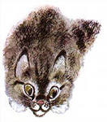 |  | 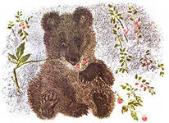 | 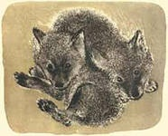
Оцени книгу: | 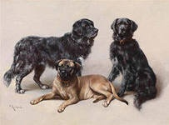 |  | 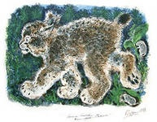 | 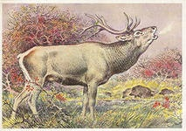
 | Оцени книгу:
Валентин Катаев «Цветик – семицветик» |  | Валентин Катаев «Дудочка и кувшинчик»
Сроки чтения: |  | Сроки чтения:
Соедини, установив соответствия:  Папе маленькую розовую баранку  Маме две баранки с маком  Жене две баранки с тмином  Павлику две баранки с сахаром |  | Соедини, установив соответствия:  папа на блюдечке две ягоды.  мама четверть кружки  Женя полчашки  Павлик ничего нету
Пронумеруй и соедини, установив соответствия:  Вели, чтобы любимая мамина вазочка сделалась целая!  Вели, чтоб игрушки поскорей убирались обратно в магазины.  Вели, чтобы я была дома с баранками!  Вели, чтобы Витя был здоров!  Вели, чтоб я сейчас же очутилась опять на нашем дворе!  Вели, чтобы я сейчас же была на Северном полюсе!  Вели, чтобы все игрушки, какие есть на свете, были мои! |  | Словарная работа:  Видимо-невидимо - _____________________________________  Мерещится - ___________________________________________  Сизая - ________________________________________________  Сварливая - ____________________________________________  На корточках - __________________________________________
Запиши, какие волшебные слова нужно было приговаривать:
__________________________________________________________
_________________________________________________________
_________________________________________________________
Можно ли Женю назвать трудолюбивой и усидчивой девочкой?
_______________________________________________________
_______________________________________________________
Какой урок вынесла для себя Женя из встречи со стариком – боровиком? Подчеркни.
- Всегда найдётся кто – то, кто выполнит за тебя работу!
- Если чего-то хочешь добиться, нужно приложить немалые усилия, для достижения поставленной цели.

Прочитай предложения с ударением на выделенном слове.
А ты хорошо искала?
А ты хорошо искала?
А ты хорошо искала?
Отметь «галочкой» предложение, где правильно выделено голосом слово.

Оцени книгу:
Запиши, какие волшебные слова нужно было произносить:
______________________________________________
______________________________________________
______________________________________________
______________________________________________
______________________________________________
______________________________________________
Какое желание ты бы загадал? ___________________________
_______________________________________________________

Оцени книгу:

Аркадий Гайдар «Чук и Гек» | Аркадий Гайдар «Горячий камень»
Сроки чтения: | Сроки чтения:
Разгадай кроссворд  6  1  1  7  2  4  3  5  По горизонтали:  - Как звали собаку сторожа?  - Кто вёз детей и маму к отцу?  - Кому почтальон передал телеграмму?  - Кто приютил Чука и Гека, когда они приехали к отцу?  - Как называлось ущелье, к которому ушёл отец мальчиков?  По вертикали:  - Где спрятался Гек?  - Кто из мальчиков любит петь?  - В каком городе жили Чук и Гек?  Оцени книгу: | Узнай настоящую фамилию Гайдара: ______________________  Словарная работа:  Насытиться до отвала - __________________________________  Смекнул - ______________________________________________  Сельсовет - ____________________________________________  Кооператив - ___________________________________________  Извёстка - _____________________________________________  Холщовые - ____________________________________________  Какие волшебные слова были записаны на камне:  _______________________________________________________  _______________________________________________________  _______________________________________________________  _______________________________________________________  Почему камень до сих пор лежит неразбитым?  _______________________________________________________  _______________________________________________________  _______________________________________________________  Стал ли бы ты, разбивать этот камень? Почему?  _______________________________________________________  _______________________________________________________  _______________________________________________________  _______________________________________________________  Оцени книгу:

Борис Житков «Кружечка под ёлочкой» |  | Борис Житков «Храбрый утёнок»
Сроки чтения: |  | Сроки чтения:
Словарная работа:  Сачок - ________________________________________________  Заюлила - ______________________________________________  Внимательно прочитай описание рыбок, которых поймал мальчик. Если сможешь, попробуй узнать: что это за рыбки?  Первая рыбка: __________________________________________  Вторая рыбка: __________________________________________  Третья рыбка: __________________________________________ |  | Отгадай загадки:  Удивительный ребёнок!  Только вышел из пелёнок,  Может плавать и нырять,  Как его родная мать.__________________  На ромашку у ворот  Опустился вертолет –  Золотистые глаза  Кто же это? _____________________
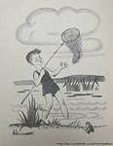 | Выпиши из текста, какой эпизод подходит к картинке.  ___________________________________  ___________________________________  ___________________________________  ___________________________________  ___________________________________  ___________________________________ | А вам приходилось кормить и ухаживать за птицей? Как это было?_________________________________________________  _____________________________________________________  _____________________________________________________  Это сказка или рассказ? Почему? _________________________  ______________________________________________________  В какой раздел ты поместил бы это произведение? Отметь.  «Я и мои друзья»  «О братьях наших меньших»  «Стихи и сказки»
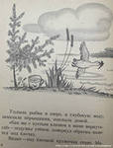 | ___________________________________  ___________________________________  ___________________________________  ___________________________________  ___________________________________  ___________________________________ | Соедини пословицы и основные части  Прилёт стрекозы Друзья познаются в беде.  Утёнок Алёша Кончил дело - гуляй смело.  Утята спасены! У страха глаза велики.
Оцени книгу: |  | Оцени книгу:

Валентина Осеева «Хорошее» | Валентина Осеева «Почему?»
Сроки чтения: | Сроки чтения:
Соедини стрелочками  «хорошее» «плохое»  Поступки Юры Мысли, желания Юры | Словарная работа:  Черепки - ______________________________________________  С упрёком - ____________________________________________  Пробегали мурашки - ____________________________________  _______________________________________________________
Раскрась одинаковым цветом героя, его просьбы и мысли Юры!  Сестрёнка Няня Погуляй со мной!  Убери посуду! Дай попить! Вот бы в колодец упал!  Трезорка Вот бы волки напали! Вот бы она тонула! | Почему герой не признался в содеянном? __________________  _______________________________________________________  Догадалась ли мама, кто разбил чашку? ____________________  Почему она наказала Бума? _____________________________  ______________________________________________________
Подчеркни подходящую к рассказу пословицу:  Жизнь дана на добрые дела.  Лучше хорошо поступить, чем хорошо говорить.  Мудрым никто не родился, а научился. | Почему герой все же признался? Подчеркни?  1) мальчика мучила совесть;  2) мальчику было жаль Бума;  3) мальчик боялся наказания;  4) мальчик жалел маму.
Дай характеристику Юре. Подчеркни и допиши.  Смелый. Думающий о себе.  Добрый. Грубый.  Заботливый. Умный.  ___________ _________________  Оцени книгу: | Какие три «почему» мучили героев рассказа?  Мама: ________________________________________________  ______________________________________________________  Мальчик: ______________________________________________  _______________________________________________________  Бум: __________________________________________________  ______________________________________________________
Какое «почему» мучает тебя после прочтения этого рассказа? ______________________________________________________
______________________________________________________

 | Оцени книгу:

Евгений Шварц «Сказка о потерянном времени» | Ирина Токмакова «Может, Нуль не виноват?»
Сроки чтения: | Сроки чтения:
Найди малознакомые и незнакомые слова в тексте и выпиши их значение:  ______________________________________________________  _____________________________________________________  ______________________________________________________  ______________________________________________________  ______________________________________________________  ______________________________________________________  ______________________________________________________  ______________________________________________________  ______________________________________________________  ______________________________________________________ | Придумай название каждой главе:  I _____________________________________________________  II ____________________________________________________  III ___________________________________________________  IV ___________________________________________________  V ____________________________________________________  VI ___________________________________________________  VII ___________________________________________________  VIII __________________________________________________  IX ____________________________________________________  X _____________________________________________________  XI ____________________________________________________
Перечисли имена злых волшебников:  _______________________________________________________  _______________________________________________________  _______________________________________________________  _______________________________________________________ | Чем похожи книги Ирины Токмаковой «Может, Нуль не виноват?» и «Аля, Кляксич и буква А»?  _______________________________________________________  _______________________________________________________  _______________________________________________________  Оцени книгу:
Продолжи фразы:
«Человек, который понапрасну теряет время, _______________»
«Какой я одинокий, несчастный старик. Ни мамы, ни детей, ни внуков, ни друзей... И главное,___________________________»
«Вы за свою долгую жизнь наработались, устали. Сидите теперь, ______________________»

Оцени книгу:

